XXX-系统
XXXX有限公司

—— 机密文件 ——
文档信息
项目名称： | xxx-系统
项目经理： |  | 文档版本编号：
项目管理阶段： |  | 文档版本日期：
质量复审方法：
起草人： |  | 起草日期：
复审人： |  | 复审日期：

XX公司谨依据与XX公司签订的服务合同，按约定的目的和用途提供服务并撰写本报告。未经项目工作小组事先书面许可，本报告及其内容不应向除XX公司的其他关联公司以外的其他任何第三方分发、讨论或透露。XX公司将不对任何获得本报告或得知报告内容的第三方承担责任和义务。

XXXX有限公司
2018年2月
目录
1 仓库 8
1.1 关联关系 8
1.2 表清单 9
1.3 表列清单 9
1.3.1 bc_warehouse【库房信息表】 9
1.3.2 bc_supplier【供应商信息表】 10
1.3.3 bc_class【物料类别表】 10
1.3.4 bc_product_material【产品原料对应表】 11
1.3.5 bc_supplier_product【供应商物料对应表】 11
1.3.6 bc_product_info【物资信息表】 12
1.3.7 op_product【库存表】 12
1.3.8 op_product_detail【库存明细表】 13
2 用户模块 15
2.1 关联关系 15
2.2 表清单 15
2.3 表列清单 15
2.3.1 bc_user【用户表】 16
2.3.2 bc_department【部门表】 16
2.3.3 bc_major_power【角色权限中间表】 17
2.3.4 bc_power【权限表】 17
2.3.5 bc_major【角色表】 18
3 流程 20
3.1 关联关系 20
3.2 表清单 20
3.3 表列清单 20
3.3.1 bc_process【流程表】 20
3.3.2 op_message【消息提醒表】 21

仓库

关联关系
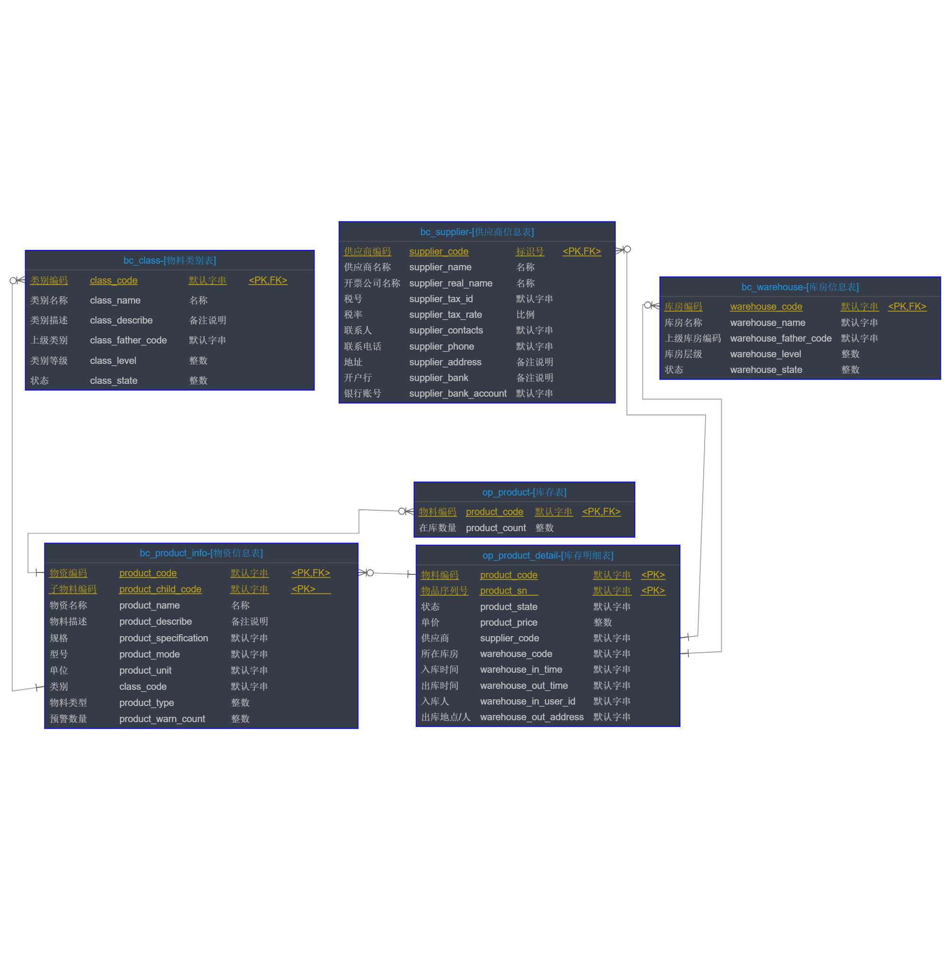

表清单

名称 | 代码 | 备注
bc_warehouse | 库房信息表 | 存储库房相关信息
bc_supplier | 供应商信息表
bc_class | 物料类别表
bc_product_material | 产品原料对应表
bc_supplier_product | 供应商物料对应表
bc_product_info | 物资信息表
op_product | 库存表
op_product_detail | 库存明细表

表列清单

bc_warehouse【库房信息表】
代码 | 名称 | 数据类型 | 主键 | 备注
warehouse_code | 库房编码 | 默认字串 | 是是
warehouse_name | 库房名称 | 默认字串 | 是
warehouse_father_code | 上级库房编码 | 默认字串 | 是
warehouse_level | 库房层级 | 整数 | 是
warehouse_state | 状态 | 整数 | 是

bc_supplier【供应商信息表】
代码 | 名称 | 数据类型 | 主键 | 备注
supplier_code | 供应商编码 | 标识号 | 是是
supplier_name | 供应商名称 | 名称 | 是
supplier_real_name | 开票公司名称 | 名称 | 是
supplier_tax_id | 税号 | 默认字串 | 是
supplier_tax_rate | 税率 | 比例 | 是
supplier_contacts | 联系人 | 默认字串 | 是
supplier_phone | 联系电话 | 默认字串 | 是
supplier_address | 地址 | 备注说明 | 是
supplier_bank | 开户行 | 备注说明 | 是
supplier_bank_account | 银行账号 | 默认字串 | 是

bc_class【物料类别表】
代码 | 名称 | 数据类型 | 主键 | 备注
class_code | 类别编码 | 默认字串 | 是是
class_name | 类别名称 | 名称 | 是
class_describe | 类别描述 | 备注说明 | 是
class_father_code | 上级类别 | 默认字串 | 是
class_level | 类别等级 | 整数 | 是 | （用于区分每个层级类别的名称）
class_state | 状态 | 整数 | 是

bc_product_material【产品原料对应表】
代码 | 名称 | 数据类型 | 主键 | 备注
product_code | 产品编码 | 默认字串 | 是
material_code | 原料编码 | 默认字串 | 是
material_count | 所需数量 | 整数 | 是

bc_supplier_product【供应商物料对应表】
代码 | 名称 | 数据类型 | 主键 | 备注
product_code | 物料编码 | 默认字串 | 是是
supplier_code | 供应商编码 | 默认字串 | 是是
is_default | 是否默认供应商 | 整数 | 是

bc_product_info【物资信息表】
代码 | 名称 | 数据类型 | 主键 | 备注
product_code | 物资编码 | 默认字串 | 是是
product_child_code | 子物料编码 | 默认字串 | 是是
product_name | 物资名称 | 名称 | 是
product_describe | 物料描述 | 备注说明 | 是
product_specification | 规格 | 默认字串 | 是
product_mode | 型号 | 默认字串 | 是
product_unit | 单位 | 默认字串 | 是
class_code | 类别 | 默认字串 | 是
product_type | 物料类型 | 整数 | 是 | （原料/半成品/产成品）
product_warn_count | 预警数量 | 整数 | 是

op_product【库存表】
代码 | 名称 | 数据类型 | 主键 | 备注
product_code | 物料编码 | 默认字串 | 是是
product_count | 在库数量 | 整数 | 是

op_product_detail【库存明细表】
代码 | 名称 | 数据类型 | 主键 | 备注
product_code | 物料编码 | 默认字串 | 是是
product_sn | 物品序列号 | 默认字串 | 是是
product_state | 状态 | 默认字串 | 是 | （在库/出库/借出/占用）
product_price | 单价 | 整数 | 是
supplier_code | 供应商 | 默认字串 | 是
warehouse_code | 所在库房 | 默认字串 | 是
warehouse_in_time | 入库时间 | 默认字串 | 是
warehouse_out_time | 出库时间 | 默认字串 | 是
warehouse_in_user_id | 入库人 | 默认字串 | 是
warehouse_out_address | 出库地点/人 | 默认字串 | 是

用户模块

关联关系
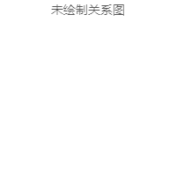

表清单

名称 | 代码 | 备注
bc_user | 用户表
bc_department | 部门表
bc_major_power | 角色权限中间表
bc_power | 权限表
bc_major | 角色表

表列清单

bc_user【用户表】
代码 | 名称 | 数据类型 | 主键 | 备注
user_id | 用户ID | 默认字串 | 是是
user_code | 用户登录名 | 默认字串 | 是
user_password | 用户登录密码 | 默认字串 | 是
major_id | 用户角色 | 默认字串 | 是
user_name | 用户真实姓名 | 默认字串 | 是
department_id | 用户部门 | 默认字串 | 是
user_phone | 用户电话 | 默认字串 | 是
user_father_id | 直属领导 | 默认字串 | 是
user_state | 用户状态 | 整数 | 是
user_job | 职务（是否管理） | 默认字串 | 是

bc_department【部门表】
代码 | 名称 | 数据类型 | 主键 | 备注
department_id | 部门ID | 默认字串 | 是是
department_name | 部门名称 | 名称 | 是
department_describe | 部门描述 | 备注说明 | 是
department_father_id | 上级部门 | 默认字串 | 是
department_level | 部门级别 | 整数 | 是 | （为了区别每个级别部门的等级，用此来区分多级公司和部门）

bc_major_power【角色权限中间表】
代码 | 名称 | 数据类型 | 主键 | 备注
major_id | 角色ID | 默认字串 | 是是
power_id | 权限ID | 默认字串 | 是是
is_insert | 允许新建 | 整数 | 是
is_select | 允许查看 | 整数 | 是
is_delete | 允许删除 | 整数 | 是
is_update | 允许修改 | 整数 | 是
is_approve | 允许审核 | 整数 | 是

bc_power【权限表】
代码 | 名称 | 数据类型 | 主键 | 备注
power_id | 权限ID | 默认字串 | 是是
power_name | 权限名称 | 名称 | 是
power_father_id | 父权限ID | 默认字串 | 是
power_level | 权限层级 | 整数 | 是
power_describe | 权限描述 | 备注说明 | 是

bc_major【角色表】
代码 | 名称 | 数据类型 | 主键 | 备注
major_id | 角色ID | 默认字串 | 是
major_name | 角色名称 | 名称 | 是
major_describe | 角色描述 | 备注说明 | 是

流程

关联关系

表清单

名称 | 代码 | 备注
bc_process | 流程表
op_message | 消息提醒表

表列清单

bc_process【流程表】
代码 | 名称 | 数据类型 | 主键 | 备注
process_code | 流程代码 | 默认字串 | 是是
process_name | 流程名称 | 默认字串 | 是
process_step | 审批步骤（０－ｎ） | 整数 | 是是
process_un_approve_step | 不通过返回步骤（０－ｎ） | 整数 | 是
process_un_approve_action | 不通过操作（废弃／可重新编辑） | 整数 | 是
approve_type | 审批代码 | 整数 | 是 | 人／部门／领导（区别由固定用户审批／某个部门领导审批／个人直接上级审批）
approve_id | 审批人／部门ID | 默认字串 | 是

op_message【消息提醒表】
代码 | 名称 | 数据类型 | 主键 | 备注
message_id | 消息ID | 默认字串 | 是是
message_title | 消息标题 | 备注说明 | 是
message_src | 消息链接 | 备注说明 | 是
send_user | 发起人 | 默认字串 | 是
receive_user | 接收人 | 默认字串 | 是
create_time | 发起时间 | 日期时间 | 是
message_tag | 是否已查 | 整数 | 是
check_time | 查看时间 | 日期时间 | 是

